Отчёта по лабораторной работе №3

Модель боевых действий

Шувалов Николай Константинович

Содержание

# Цель работы

Познакомиться с моделью боевых действий.

# Задание

1.Построить графики изменения численности войск армии Х и армии У для следующих случаев: Модель боевых действий между регулярными войсками; Модель ведение боевых действий с участием регулярных войск и партизанских отрядов

2.Определить победителя

# Теоретическая справка

Рассмотрим некоторые простейшие модели боевых действий – модели Ланчестера. В противоборстве могут принимать участие как регулярные войска, так и партизанские отряды. В общем случае главной характеристикой соперников являются численности сторон. Если в какой-то момент времени одна из численностей обращается в нуль, то данная сторона считается проигравшей (при условии, что численность другой стороны в данный момент положительна).

Рассмотри три случая ведения боевых действий:

1. Боевые действия между регулярными войсками

Модель боевых действий между регулярными войсками описывается следующим образом(рис. 1)

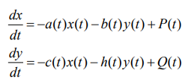

Figure 1: Модель боевых действий между регулярными войсками

1. Боевые действия с участием регулярных войск и партизанских отрядов

Модель боевых действий с участием регулярных войск и партизанских отрядов описывается следующим образом(рис. 2)

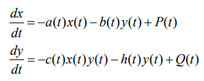

Figure 2: Модель боевых действий с участием регулярных войск и партизанских отрядов

1. Боевые действия между партизанскими отрядами

Модель боевых действий между партизанскими отрядами описывается следующим образом(рис. 3)

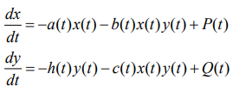

Figure 3: Модель боевых действий между партизанскими отрядами

# Выполнение лабораторной работы

Условие задачи (рис. 4)

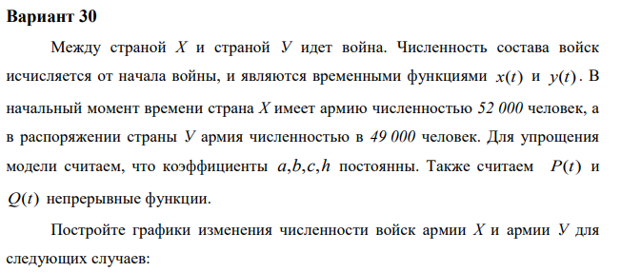

Figure 4: Условие

Первый случай (рис. 5)

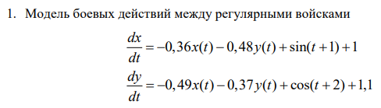

Figure 5: 1ый случай

Второй случай (рис. 6)

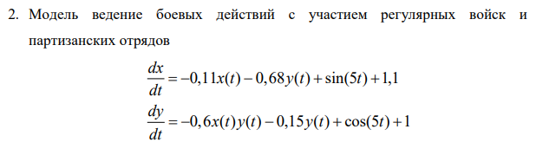

Figure 6: 2ой случай

Написал код:

import numpy as np  
import matplotlib.pyplot as plt  
import math  
from scipy.integrate import odeint  
x0 = 52000   
y0 = 49000  
a1 = 0.36  
b1 = 0.48  
c1 = 0.49  
h1 = 0.37  
a2 = 0.11  
b2 = 0.68  
c2 = 0.6  
h2 = 0.15  
t0 = 0  
tmax = 4  
dt = 0.05  
x0 = 52000   
y0 = 49000  
a1 = 0.36  
b1 = 0.48  
c1 = 0.49  
h1 = 0.37  
a2 = 0.11  
b2 = 0.68  
c2 = 0.6  
h2 = 0.15  
t0 = 0  
tmax = 4  
dt = 0.05  
  
def P1(t):  
 p = math.sin(t+1)+1  
 return p  
  
def Q1(t):  
 q = math.cos(t+2)+1.1  
 return q  
  
def f1(y,t):  
 x1,y1 = y  
 return[-a1*x1-b1*y1+P1(t), -c1*x1-h1*y1+Q1(t)]  
  
def P2(t):  
 p = math.sin(5*t)+1  
 return p  
  
def Q2(t):  
 q = math.cos(5*t)+1  
 return q  
  
def f2(y,t):  
 x2,y2 = y  
 return[-a2*x2-b2*y2+P2(t), -c2*x2*y2-h2*y2+Q2(t)]  
   
t = np.linspace( t0, tmax, 100)  
v0= [x0, y0]  
y = odeint(f1, v0, t)  
x11 = y[:,0]  
y11 = y[:,1]  
fig1 = plt.figure()  
plt.plot(t, x11,'r')  
plt.plot(t, y11,'b')  
plt.title("Модель боевых действий №1")  
plt.xlabel("время")  
plt.ylabel("численность армии")  
plt.grid(True)  
plt.show()  
  
t = np.linspace( t0, tmax, 100)  
v0= [x0, y0]  
y = odeint(f1, v0, t)  
x11 = y[:,0]  
y11 = y[:,1]  
fig1 = plt.figure()  
plt.plot(t, x11,'r')  
plt.plot(t, y11,'b')  
plt.title("Модель боевых действий №1")  
plt.xlabel("время")  
plt.ylabel("численность армии")  
plt.grid(True)  
plt.show()

Построил график для первого случая (рис. 7)

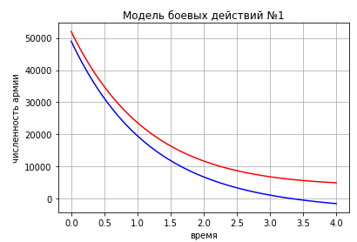

Figure 7: Изменение численности армии X и Y в процессе боевых действий при условии участия только регулярных войск

Победу одержала армия X

Построил график для второго случая (рис. 8)

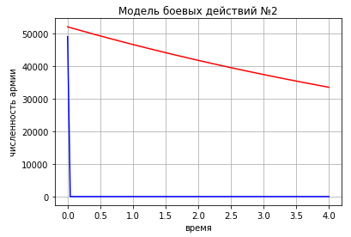

Figure 8: Изменение численности армии X и Y в процессе боевых действий при условии участия гулярных войск и партизанских отрядов

Победу одержала армия X

# Выводы

Познакомились с моделью боевых действий.